KREUZFAHRTBERICHT
AMA 468 / 04. – 20.12.2023
„Die Kanarischen Inseln mit MS Amadea“

Datum | Hafen | geplante  Ankunft | geplante  Abfahrt | tatsächliche  Ankunft | tatsächliche  Abfahrt
04.12.23 | Savona / Italien | 09:00 | 20:00 | 07:42 | 20:54
05.12.23 | Auf See | - | - | - | -
06.12.23 | Palma de Mallorca / Spanien | 08:00 | 18:00 | 07:18 | 17:54
07.12.23 | Auf See | - | - | - | -
08.12.23 | Tanger / Marokko | 08:00 | 19:00 | 07:24 | 18:54
09.12.23 | Casablanca / Marokko | 08:00 | 13:00 | 07:36 | 14:00
10.12.23 | Agadir / Marokko | 08:00 | 21:00 | 07:30 | 20:06
11.12.23 | Arrecife / Spanien | 12:00 | 21:00 | 11:42 | 20:48
12.12.23 | Las Palmas / Spanien | 08:00 | 23:00 | 07:06 | 21:54
13.12.23 | Santa Cruz de Tenerife / Spanien | 08:00 | 23:00 | 07:18 | 21:54
14.12.23 | San Sebastián / Spanien | 08:00 | 23:00 | 0715 lt | 2150 lt
15.12.23 | Santa Cruz de la Palma / Spanien | 08:00 | 14:00 | 0720 lt | 1400 lt
16.12.23 | Funchal / Portugal | 08:00 | 18:00 | 0735 lt | 1815 lt
17.12.23 | Auf See | - | -
18.12.23 | Gibraltar / GB | 13:00 | 23:00 | 1105 lt | 2045 lt
19.12.23 | Málaga / Spanien | 08:00 | 18:00 | 0800 lt | 1800 lt
20.12.23 | Cartagena / Spanien | 09:00 | 14:00 | 0830 lt | 1410 lt
21.12.23 | Auf See | - | -
22.12.23 | Savona / Italien | 09:00 | 20:00

PHOENIXTEAM

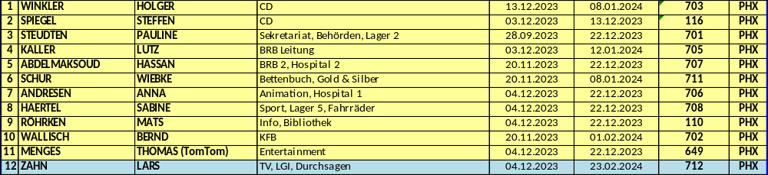

ALTERSSTATISTIK

Durchschnittsalter AMA 468: 72,17

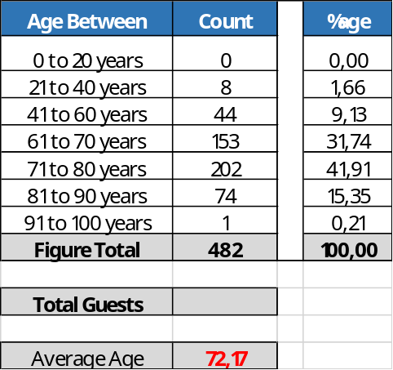

Graphic Pax:

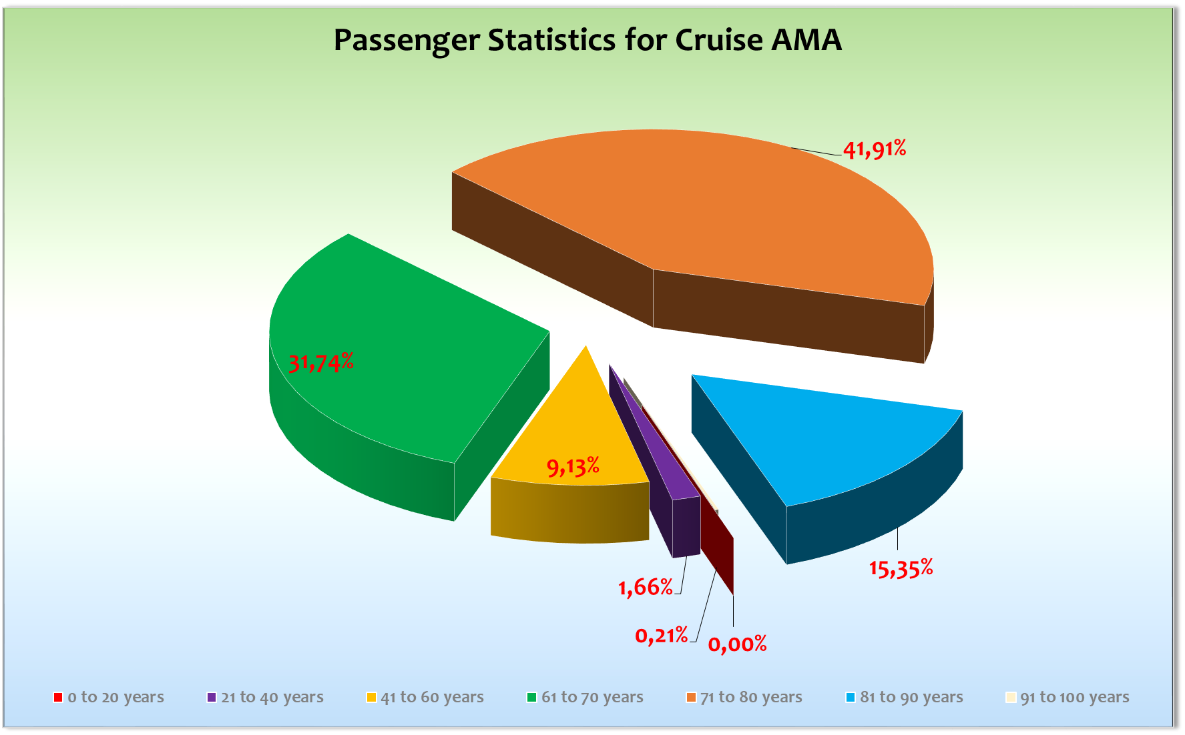

Ausstiege:

Las Palmas / 12.12.: Reiseabbruch

Einstiege:

Palma de Mallorca / 06.12.: aufgrund ausfallender Flüge

Name | Pax | Staff | no. | Position
Dietmar Schäffer |  | x | 1 | Lecturer
Michael Birkenfeld |  | x | 1 | artist
Uwe Ropertz |  | x | 1 | artist
Hofmaier #868 | X |  | 2
Wagner #863 | X |  | 2

No Show:

BN 297886 Frau Singer, Angelika Kabine 621 → Teilstorno, der Herr ist angereist

Transitgäste:

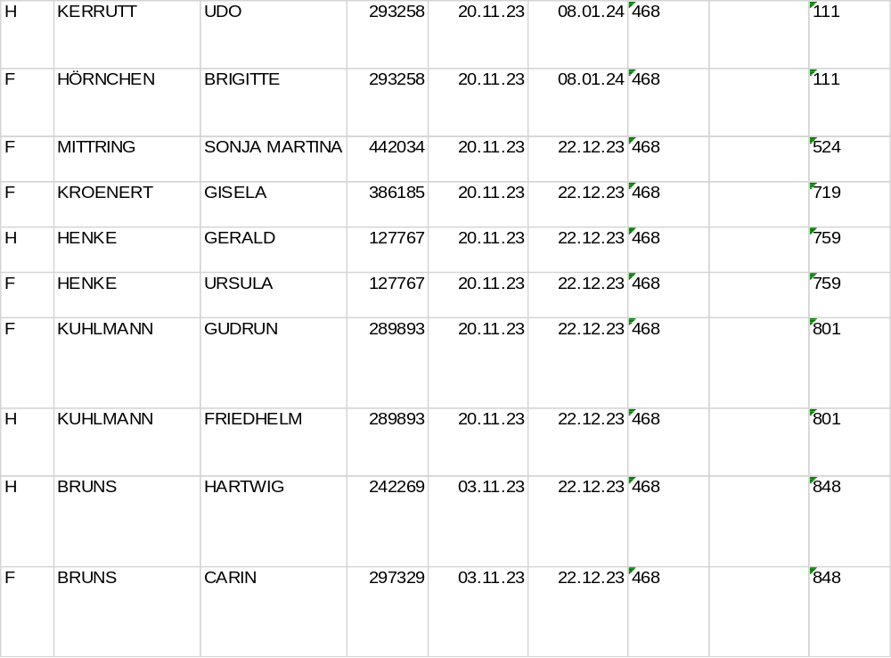

Kapitän: Martin Rittig
Hotelmanager: Messiah Ritzinger & Robertino Georgescu
Schiffsarzt: Dr. Gerhard Richter (bis 06.12.) & Dr. Karin Bäumlein (ab 06.12.)
ROUTE

04.12.23 Savona / Italien

Bedeckt, regnerisch, bis 3°C, ab nachmittags windig

Trotz ausführlicher Mail-Korrespondenz hatte der Hafen einseitig den Beginn der Einschiffung auf 13.15 Uhr festgelegt (planmäßige Ankunft der ersten Gäste 12.30 Uhr). Die Immigration erschien dann (natürlich) auch noch verspätet, so dass wir um 13.40 Uhr starten konnten. Snacks und Getränke vom Schiff kostenfrei im (etwas kühlen) Terminal.

Aufgrund der Nachwehen des geschlossenen Münchener Flughafens wurder Flug MUC-GOA storniert.

13 von 18 Teilnehmern fuhren mit dem Ersatzbus nach Savona und kamen um ca. 18.00 Uhr am Schiff an (begleitet von RL Lars Zahn).

Sicherheitsübung um 19.00 Uhr.

Abendessen im Vier Jahreszeiten serviert, im Amadea als Buffet.

Auf ein Wort am Abend live in der Show Lounge, anschließend Special von Luc (Show Ensemble).

Folgende Gäste sind ohne Reisepass angereist und durften entsprechend nicht in Marokko an Land gehen:

Last Name | First Name | Nationality | Cabin | Passport Nr | Expiry Date
FRANZ | URSULA | Germany | 925 | L7GNZC4RW | 16.11.2024
JUNG | GUDRUN IRENE ELSE BARBAR | Germany | 811 | L8YTYCW54 | 20.05.2031
ORTH | CHRISTEL | Germany | 925 | L316NPHK3 | 08.12.2030
PROST | URSULA | Germany | 548 | L7GVPW68Y | 11.05.2031
SCHUMM | GISELA | Germany | 505 | L87H1TF8H | 13.07.2030

05.12.23 Auf See

Alles ok – Rücksprache mit Steffen

06.12.23 Palma de Mallorca / Spanien

Alles ok – Rücksprache mit Steffen

07.12.23 Auf See

Alles ok – Rücksprache mit Steffen

08.12.23 Tanger / Marokko

Alles ok – Rücksprache mit Steffen

09.12.23 Casablanca / Marokko

Alles ok – Rücksprache mit Steffen

10.12.23 Agadir / Marokko

Alles ok – Rücksprache mit Steffen

11.12.23 Arrecife / Spanien

Alles ok – Rücksprache mit Steffen

12.12.23 Las Palmas / Spanien

Alles ok – Rücksprache mit Steffen

13.12.23 Santa Cruz de Tenerife / Spanien

Ein angenehmer Tag auf Teneriffa. Zusammen mit 3 anderen Schiffen lagen wir im Hafen, entsprechend gefüllt waren die Straßen in Santa Cruz: Costa Pacifica, AIDACosma, SAGA.

Die Ausflüge waren alle pünktlich draussen und kamen auch sehr pünktlich zurück. Es gab Einschränkungen der Sicht durch den Saharastaub in der Luft, das war ein natürliches Problem, was aber zu einigen Unmutsäußerungen der Gäste geführt hat.

Ansonsten Übergabe mit Steffen gemacht – reibungslos.

Abfahrt etwas verfrüht, da die Cosma Druck gemacht hat und den Lotsen haben wollte.

14.12.23 San Sebastián / Spanien

Überpünktliche Ankunft. Bereits um 0715 h an der Pier.

Ausflüge alle pünktlich raus. Der Weg allerdings für viele unsere mobil eingeschränkte Gäste sehr weit zu laufen, ca 200 m. Habe für 3 Gäste extra einen Rollstuhlservice eingerichtet.

Ansonsten tolles Wetter, gute Stimmung bei den Gästen und alles im grünen Bereich.

Pünktliche Abfahrt.

15.12.23 Santa Cruz de la Palma / Spanien

Überpünktliche Ankunft bei leichtem Regen und starkem Schwell.

Das Wetter hat sich im Laufe des Tages dann auf trocken eingependelt, aber es blieb verhältnismäßig kühl.

Dennoch alle Gäste mit den Ausflügen sehr zufrieden, einzig der Weg zu den Bussen und ins Städtchen war recht weit für einige unserer Gäste.

Unser bordeigener Rollstuhlservice hat hier die stark gehbehinderten Gäste unterstützt.

16.12.23 Funchal / Portugal

Ankunft bei bestem Wetter und das hat sich auch den ganzen Tag gehalten.

Tolle Ausflüge und sehr zufriedene Gäste.

Privater Landgang mit vielen Einkäufen unserer Gäste – da wurde noch viel „Last Minute“ gekauft.

Die Kontrolle heute einmal für Funchal-Verhältnisse, sehr leger und unkompliziert. Keine Taschenkontrolle und einfaches Vorzeigen der Bordkarte hat genügt – das war noch selten der Fall.

Abfahrt dann erst um 1815 lt, damit wir die Weihnachtsbeleuchtung noch miterleben konnten und es hat sich gelohnt. Sonnenuntergang um 1800 lt und dann die volle Weihnachtsbeleuchtung – die Gäste haben das genossen.

17.12.23 Auf See

Ein ruhiger Seetag bei sehr gutem Wetter. Minimale Schiffsbewegungen.

Heute Gold Brücken Cocktail, Hochzeit und Crew Show. Natürlich viel Sport und Animation für unsere Gäste. 1 h vorgestellt am Mittag.

Alles sehr angenehm und mit viel guter Laune unserer Gäste.

18.12.23 Gibraltar / GB

Da der Verkehr gut war und auch das Wetter gut geschoben hat, sind wir bereits kurz nach 11.00 h in Gibraltar angekommen. Gäste haben das Mittagessen abgewartet und sind dann aber konzentriert nach draussen.

Super Wetter und angenehme Temperaturen haben ihren Teil dazu beigetragen.

Abfahrt bereits um 20.45 h, dadurch hatten wir einen genialen Sail Away, dann direkt Überleitung in den Weihnachtsmarkt und dann das Show Ensemble vor vollem Haus und bei bester Stimmung.

Am Abend dann Weihnachtsmarkt auf Deck 8 / 9 und das bei angenehmem Wetter.

19.12.23 Málaga / Spanien

Pünktlich um 08.00 h festgemacht. Tolle Einfahrt, tolles Wetter, zwar frisch aber doch perfekt.

Ausflüge problemlos raus, aber mit unseren stark gehbehinderten Gästen haben wir sehr oft den Rollstuhl benötigt, um die Gäste zu den Bussen zu bringen (der Weg ist weit). Unsere gehbehinderten Gäste waren über den weiten Weg in keiner Form begeistert.

Ansonsten sehr viel Begeisterung bei den anderen Gästen über eine tolle, wunderschöne Stadt und das noch bei bestem Wetter. Allerdings tauchte oft die „Beschwerde“ auf, dass wir in anderen Häfen längere Liegezeiten hatten, wo der Hafen nicht wirklich attraktiv war und jetzt, bei einem Hafen, der so attraktiv ist, fährt man bereits um 18.00 h ab. Keine echten Beschwerden, aber die Gäste hätten sich über einen längeren Aufenthalt gefreut.

20.12.23 Cartagena / Spanien

Überpünktliche Ankunft. Perfekte Pier und damit kurze Wege in die Stadt. Ausflüge alle pünktlich los, aber mit leichter Verspätung zurück.

Es ist nicht mehr gestattet, Durchsagen auf die Außendecks zu machen.

Ansonsten wären unsere Gäste gerne länger in Cartagena geblieben.

Wetter hat super mitgespielt.

21.12.23 Auf See

Ein angenehmer Seetag mit gut gefülltem Programm: Bayerischer Frühschoppen, Geburtstags-Cocktail und vieles mehr hat die Gäste auf Trab gehalten.

22.12.23 Savona / Italien

Frühe Ankunft in Savona. Ausschiffung ist reibungslos gelaufen.

DIES & DAS

# 735, Frau und Herr Matuse, BN 391424 haben mich (HW) am 13.12.23 angesprochen und waren sehr ungehalten über den nicht bekommenen Geburtstagsrabatt für diese Reise und dies, obwohl sie regelmäßig mit Bonn telefoniert hatten. Niemand hat sie darauf hingewiesen, dass es diesen Rabatt gibt oder gab. Sie wollen eine entsprechende Kompensation. Ich habe sie an die Serviceabteilung nach ihrer Rückkehr verwiesen.

Das gleiche Problem haben folgende Gäste auch gehabt:

# 105, Frau Stegbauer und Frau Schulze, BN 446384

# 131, Frau Röben und Herr Fixsen, BN 286326, haben an der KFB bei Bernd eine Reise storniert und als Grund angegeben, dass hier an Bord die Speisen nicht so serviert wurden, wie sie es vorbestellt hätten. Es besteht anscheinend eine Paprika Allergie. Sowohl in den C-Sätzen als auch in den Gäste Wünschen findet sich kein Hinweis auf eine solche Allergie. Auch sind die Gäste bei keinem der beiden Allergie-Treffen am Anfang der Reise in Erscheinung getreten, noch haben sie sich im Restaurant gemeldet. Die Kellner wurden nach einigen Tagen (laut Info von Maitre) darauf hingewiesen, dass die Speisen bitte ohne Paprika serviert werden sollen. Maitre hat die Gäste ebenfalls noch einmal angesprochen, aber auch hier kein Hinweis oder eine Info auf eine Allergie. Herr Fixsen hat dennoch diesen Grund zur Stornierung der Option seiner Reise angegeben mit dem Hinweis, sich noch an Bonn zu wenden, da er hier an Bord nicht sein vorbestelltes Essen bekommen würde.

UPDATE: Am 21.12.23 kam Herr Fixsen sowohl zu Lutz als auch zu Wiebke, um aus seiner Sicht „klarzustellen“, dass er seine Kabine am Abreisetag nicht vor 11.30 h räumen wird. Wir haben ihm alle erklärt, dass die Kabinen bis 09.00 h zu räumen sind, da diese für die nächste Reise vorbereitet werden müssen. Herr Fixsen sieht dies in keiner Form ein. Ein Telefonat mit Wiebke hat er unterbrochen und dann aufgelegt. Er zeigt auch keinerlei Gesprächsbereitschaft.

# 137, Frau und Herr Kaiser, BN 285938, möchten, dass es keine Durchsagen mehr gibt, da sie gerne lange schlafen. Sie fühlen sich durch jede Ansage vor 10.00 h gestört. Ich hatte ein langes Gespräch mit Frau Kaiser und habe versucht zu erklären, dass es Ansagen zu interessanten Einfahrten in die verschiedenen Häfen gibt, diese aber nur auf den Außendecks und auf Kanal 1 des TVs zu hören sind. Sobald wir aber im Hafen angekommen sind und die Freigabe des Schiffes erfolgt ist, gibt es natürlich aber auch eine allgemeine Durchsage, dass das Schiff nun jederzeit verlassen werden kann – eine Durchsage, die wir nicht weglassen können und die wir auf dem gesamten Schiff (ausser in den Kabinen) machen. Familie Kaiser hat dafür kein Verständnis, sondern unterstellt, dass die Gäste alt genug sind selber abzuschätzen, wann sie das Schiff verlassen.

# 140, Frau und Herr Stück, BN 298559 haben uns am 13.12.23 angesprochen und sich darüber beschwert, dass die Gäste der Nachbarkabine (# 138) auf dem Balkon stark rauchen würde. Ich habe daraufhin sofort mit Kabine 138, Frau und Herr Pankoke, gesprochen und den beiden die Situation erklärt und sie zudem darauf hingewiesen, dass das Rauchen nur geduldet ist, bis es zu Problemen kommt. Pankokes haben mir daraufhin versichert, dass sie nur noch an der Jupiter Bar auf Deck 9 rauchen wollen und das Rauchen auf dem Balkon quasi einstellen werden. UPDATE I: Ich habe heute, 15.12.23 um 16.45 lt, noch einmal mit Herrn Stück Kontakt aufgenommen, da anscheinend immer noch auf dem Balkon von Kabine 138 geraucht wird, laut Aussage Herrn Stück alle 5 Minuten. Herr Stück hat mir erklärt, dass er seinen Balkon vom ersten Tag an nicht nutzen konnte und dies bereits bei Steffen zu Protokoll gegeben hätte. Es sei nichts passiert. Ich hatte bereits bei meinem Einstieg nach Bekanntwerden des Problems mit Kabine 138 gesprochen, siehe oben, und werde es noch einmal tun und den Gästen das Rauchen auf dem Balkon untersagen. Herr Stück beruft sich auf unseren Katalog, Abschnitt „Rauchen an Bord“, wo das Rauchen nur in ausgewiesenen Bereichen zulässig ist und im Schiffsinneren bis auf die Havanna Bar komplett nicht gestattet ist. Die Balkone sind hier weder als Raucher- oder Nichtraucherbereich gelistet. Auch ein weiteres Gespräch mit Kabine 138 habe ich geführt und beide haben mir versichert, dass sie nur am Morgen und am Abend eine Zigarette auf dem Balkon rauchen würden. Ich sehe die beiden Gäste auch mit steter Regelmäßigkeit an der Jupiter Bar sitzen. UPDATE II: 16.12.23: Nach zwischenzeitlicher Einigung, dass Kabine 138 umziehen sollte, haben sie sich nun doch dagegen entschieden und alles bleibt beim alten. Kabine 140 (Fam. Stück) hat sich mittlerweile - nach eigenem Bekunden „damit abgefunden, dass sie den Balkon nicht nutzen können“ (Zitat von Herrn Stück) und werden so oder so in Bonn vorstellig. Miteinander sprechen wollen die Gäste nicht und ich bin mit meinem Latein am Ende. UPDATE III: Heute, 19.12.23, hatte ich noch einmal ein Gespräch mit Herrn Stück. Er teilte mir mit, dass er heute den Beschwerde-Brief nach Bonn geschrieben habe. Wir haben noch eine Weile miteinander geredet über die Auslegung der Raucher / Nichtraucher Beschreibung. Ich habe ihm auch noch einmal alle Massnahmen erklärt, die ich zusammen mit Kapitän ergriffen habe. Herr Stück hat sein Verständnis signalisiert, ist aber dennoch enttäuscht, dass er seinen Balkon nicht nutzen konnte.

Persönliche Anmerkung meinerseits: Herr Stück hat sich am 16.12.23 beschwert, dass die Nachbarkabine alle 5 Minuten rauchen würde und das den gesamten Tag, unter anderem auch in Funchal. Ohne jetzt jemandem zu nahe treten zu wollen, aber Familie Pankoke, Kabine 138, hat das Schiff in Funchal am späten Vormittag verlassen und ist erst am Abend gegen 17.15 h wieder an Bord gewesen. So die Info von der Gangway.

HOTELDEPARTMENT

Keine Probleme, alles lief gut unter der Leitung von Messiah Ritzinger.

TECHNIK / Fleet Team
- Übertrag aus AMA 467: Das Licht im Amadea Restaurant kann nicht gedimmt werden. Am Abend sitzt man im Amadea Restaurant bei maximaler Beleuchtung beim Essen. Diese Reise einige Beschwerden von Gästen diesbezüglich.
- Die Beleuchtung in Harry´s Bar ist ebenfalls noch immer ungelöst.
- Die elektrischen Schiebetüren an der Gangway auf Deck 5 sind einfach nicht mehr zeitgemäß. Der Öffnungsprozess und auch überhaupt den Drücker zu benutzen ist einfach langsam oder funktioniert gar nicht. Regelmäßig stehen Gäste vor dieser Tür und bekommen sie zuerst einmal gar nicht auf. Bei zu starkem Wind geht die Tür nur sehr langsam auf / zu.

BSM
Keine Probleme, alles lief gut, sowohl im Deck Department unter der Leitung von Kapitän Martin Rittig als auch in der Technik unter der Leitung von Evgeniy Uzun.

AUSFLUGSPROGRAMM

Für Details siehe Ausflugsbericht von Lutz Kaller.

HOSPITAL

Für Details siehe Hospitalbericht von Dr. Karin Bäumlein

UNTERHALTUNGSPROGRAMM AMA 468

04.12. Holländisches Special von Luc aus dem Showensemble

05.12. The big apple

07.12. I’m every woman

11.12. oh what a night

14.12. Disney Special von Pia aus dem Showensemble

15.12. Jukebox Jungs

16.12. 50 Jahre Phoenix Party auf den Außendecks
18.12. Weihnachtsmarkt auf den Außendecks mit musikalischer Einlage des Showensembles
19.12. Popcorn
21.12. Blue Note

Zusätzlich gab es folgende Einlagen:

06.12. Elena & Jivko – Von Liebe, Lust und Leidenschaft
08.12. Michael Birkenfeld – Stas an Bord / die Vielstimmen-Waffe
(09.12. orientalische Nacht auf den Außendecks)
10.12. Michael Birkenfeld – Nacht der Stars
12.12. Clou Simon – Tagesgast (König von Gran Canaria)
13.12. Chris Kolonko – Berta schlagert sich glücklich
14.12. Elena & Jivko – Freunde das Leben ist lebenswert
17.12. Crew Show
20.12. Chris Kolonko – Marlene ... und noch viel mehr

ZUSAMMENFASSENDE BEURTEILUNG DER KREUZFAHRT
04.12. – 13.12.23: Steffen in charge
13.12. – 22.12.23:
Eine wettertechnisch sehr schöne Reise. Überall sehr angenehmes und schönes Wetter, ohne Regen. Ausflüge waren alle mittelmäßig bis gut besucht, aber immer wieder einige Stornos ob der frühen Ausflugszeiten, etc.
Unsere Gäste waren alle sehr lieb und nett, aber nur sehr schwer zu begeistern. Am Abend auch immer sehr frühes Ende, da der überwiegende Teil der Gäste im Endeffekt nach der Show auf Kabine verschwunden ist.
Ansonsten gute Allgemein-Stimmung, wunderbare Ziele bei sehr gutem Wetter.
Eine schöne Route und am Ende waren alle Gäste sehr zufrieden und glücklich und genau so wollen wir es ja.

Steffen Spiegel (04. – 13.12.2023) & Holger Winkler (13. – 22.12.2023)
Kreuzfahrtdirektoren

Auf See, den 26. Dezember 2023

Cc: (Oliver.Gerbig@seachefs.com); Alois Franz (drafranz@hotmail.com); ama@phoenixreisen.com; AMADEA - Cruise Director - Manuela Christiane Bzdega <Cruise.Director@MS-Amadea.com>; AMADEA - Master - Odd Jarle Flateboe <Master@MS-Amadea.com>; Andreas Vespermann <aves@seachefs.com>; Benjamin Drechsel <b.drechsel@phoenixreisen.com>; Bosse Berg - BSCS Superintendent <bosse.berg@schultecruise.com>; Chris Schädel <chris.schaedel@gmx.de>; Claudia Kempkes <claudia.kempkes@schultecruise.com>; Frank Oertel <frank.oertel@schultecruise.com>; Georgios Zisopoulos <g.zisopoulos@phoenixreisen.com>; Holger Winkler <hhwinkler@hotmail.com>; hotdir@ms-amadea.com; Jörg Dunkel <info@joergdunkel.de>; Jörn Hofer <Joern-hofer1@freenet.de>; Klaus Gruschka <k.gruschka@hotmail.de>; Manuel Weis (Fleet) <m.weis@phoenixreisen.com>; Martin Springer <martin.springer@schultecruise.com>; mbzdega@web.de <MBZDEGA@WEB.DE>; Michael Schulze <M.Schulze@phoenixreisen.com>; Moritz Stedtfeld <moritzstedtfeld@yahoo.de>; N.Jepsen@PhoenixReisen.com; Richard Bos <Richard.Bos@bs-shipmanagement.com>; Sinah Lucius <sinah.lucius@schultecruise.com>; SMC <csde-smc-technical@schultecruise.com>; Steffen Spiegel <mail@steffen-spiegel.de>; Upontheship upontheship@aol.com; csde-smc-marine-operations@schultecruise.com; Bartolomeo.Buscema@schultecruise.com; csde-smc-security@schultecruise.com

